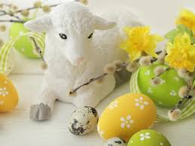
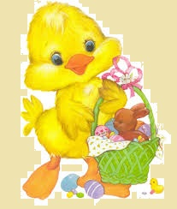

Zdrowych Spokojnych Świąt Wielkanocnych
przepełnionych wiarą, miłością i nadzieją na lepsze jutro,
oraz smacznego jajka
Życzy
Wszystkim przedszkolakom i rodzicom
Dyrekcja wraz z Radą Pedagogiczną.
